**中国科学技术大学计算机学院**

**《数字电路实验》报告**



实验题目：实验 02 简单组合逻辑电路

学生姓名：

学生学号：

完成日期：2021.10.21

计算机实验教学中心制

2020年09月

【实验题目】

实验 02 简单组合逻辑电路

【实验目的】

熟练掌握 Logisim 的基本用法

进一步熟悉 Logisim 更多功能

用 Logisim 设计组合逻辑电路并进行仿真

初步学习 Verilog 语法

【实验环境】

PC 一台：Windows 11操作系统

Logisim 仿真工具

远程虚拟机vlab.ustc.edu.cn   
 客户端 TigerVNC

代码编辑器 VSCode

【实验过程】

Step1：用真值表自动生成电路

使用Analyze Circuit-Table填写真值表并Build

Circuit生成电路

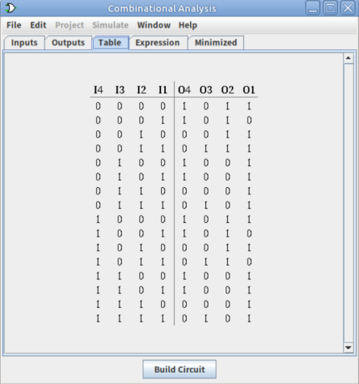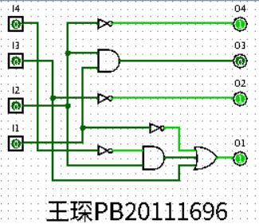

Step2：用表达式生成电路图

使用Analyze Circuit-Table填写表达式并Build

Circuit生成电路

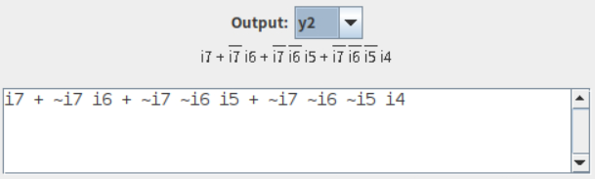

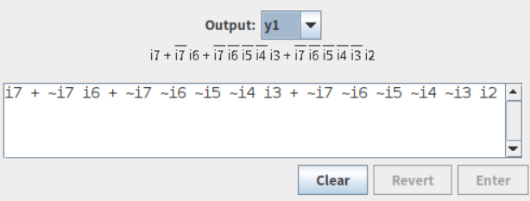

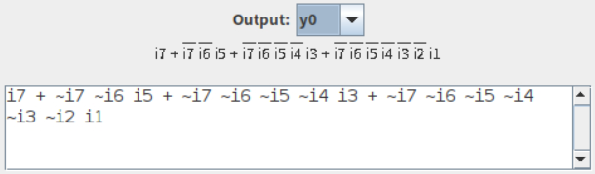

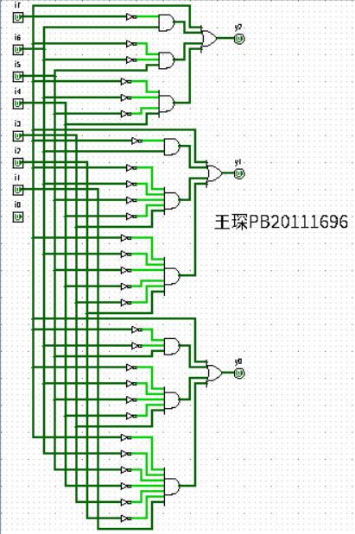

使用化简功能化简为与或式或或与式电路

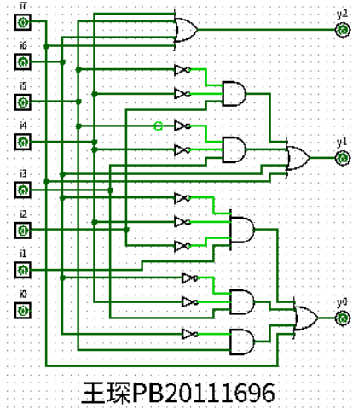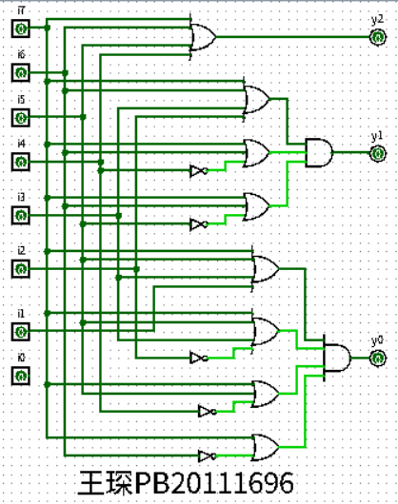

Step3：Verilog HDL 语法入门

学习给出的代码示例，了解基本语法

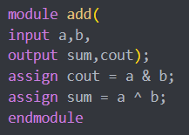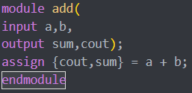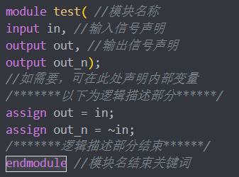

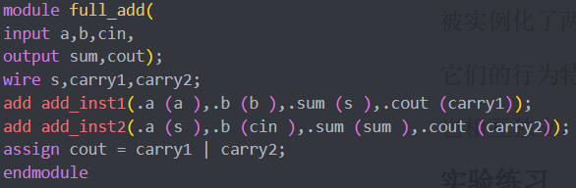

【实验练习】

题目 1

填入真值表并生成电路

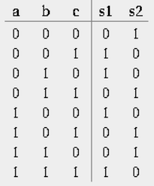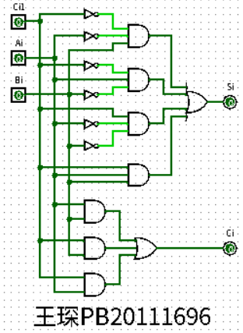

题目 2

根据真值表写出逻辑表达式，将逻辑表达式填入并自动生成电路

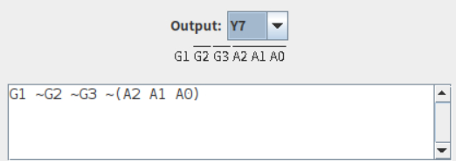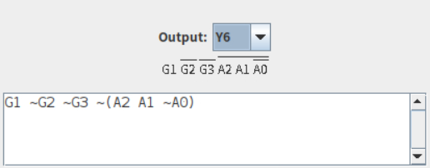

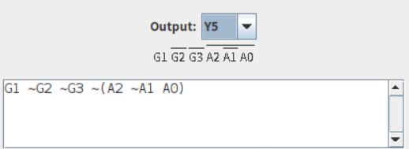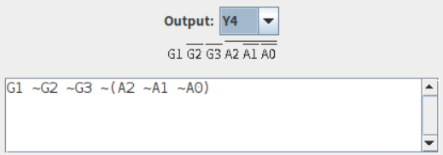

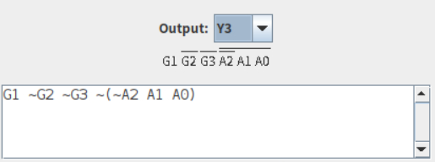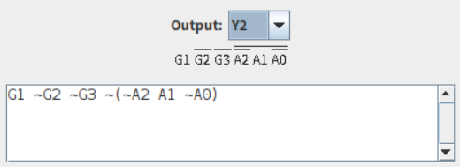

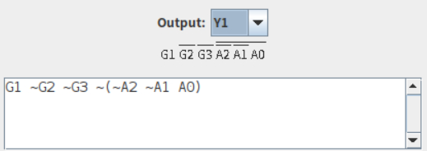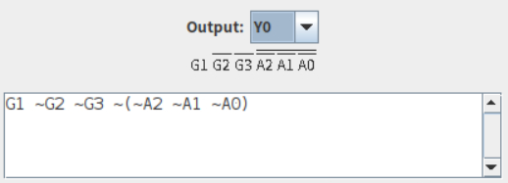

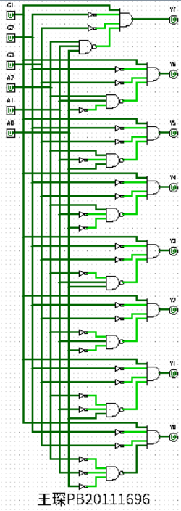

题目 3

在Logisim中绘制电路图并编写为Verilog代码

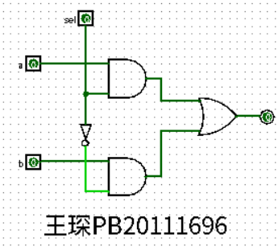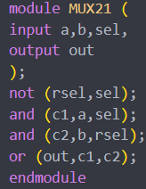

题目 4

通过使用题目3中封装好的二选一选择器，用Logisim实现四选一选择器

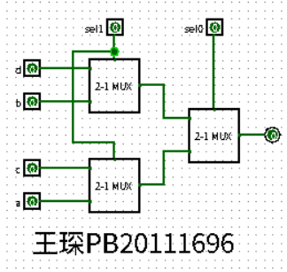

编写对应的Verilog代码

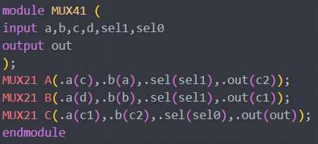

题目5

根据真值表写出逻辑表达式，再使用连续赋值语句写出Verilog代码

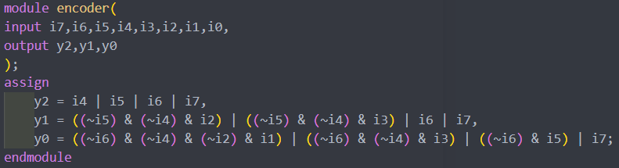

题目6

将逻辑表达式填入Logisim并生成电路

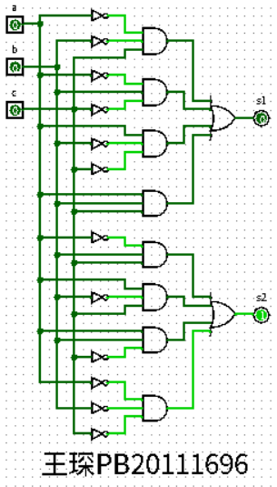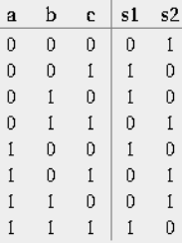

观察真值表可知电路的功能是获取a、b、c中含1的个数为奇数还是偶数，若为奇数则s1=1 s2=0，若为偶数则s1=0，s2=1

【总结与思考】

1. 请总结本次实验的收获
   1. 学会使用Logisim通过真值表、逻辑表达式生成电路图的方法
   2. 学习了Logisim中将电路化简为与或式和或与式的方法
   3. 了解了Verilog的基本语法与模块调用
2. 请评价本次实验的难易程度
   1. 实验一较简单
   2. 实验二需要通过真值表得出逻辑表达式，难度相对较大
   3. 实验三四五六编写Verilog代码，难度适中
3. 请评价本次实验的任务量

本次实验任务量合适，能够在规定时间内完成

1. 请为本次实验提供改进建议

增加对Verilog语法的说明